 | ΣΥΛΛΟΓΟΣ  ΥΠΑΛΛΗΛΩΝ  ΠΕΡΙΦΕΡΕΙΑΣ  ΑΤΤΙΚΗΣ | Λ. Συγγρού 80-88, ΤΚ:11741 Αθήνα  e-mail: syllogos.patt@gmail.com  https:// syllogospatt.wordpress.com  τηλ. προέδρου: 6932442294  τηλ. γραμματέα: 6978894946

Αθήνα 2- 10 -2022
Αρ. Πρωτ.: 372

ΕΚΔΗΛΩΣΗ ΓΙΑ ΤΗΝ ΕΠΙΒΡΑΒΕΥΣΗ ΤΩΝ ΠΑΙΔΙΩΝ ΤΩΝ ΣΥΝΑΔΕΛΦΩΝ
ΠΟΥ ΕΔΩΣΑΝ ΤΗ ΜΑΧΗ ΤΩΝ ΠΑΝΕΛΛΑΔΙΚΩΝ ΕΞΕΤΑΣΕΩΝ
ΚΑΙ ΤΙΜΗΣΗΣ ΤΡΙΩΝ ΣΥΝΔΙΚΑΛΙΣΤΡΙΩΝ ΠΟΥ ΣΥΝΤΑΞΙΟΔΟΤΗΘΗΚΑΝ

Με περηφάνια επιβραβεύσαμε την Παρασκευή 30-9-2022 τα παιδιά μας που συμμετείχαν στις πανελλαδικές εξετάσεις, σε μια όμορφη βραδιά στην ταράτσα των γραφείων του Συλλόγου μας με φόντο την Ακρόπολη και με πολύ καλή μουσική από το μουσικό σχήμα του Συλλόγου μας, δείχνοντας έμπρακτα ότι ο Σύλλογος μας στέκεται σε κάθε πτυχή της ζωής των συναδέλφων μελών του και ότι στηρίζει κάθε «αγώνα» που κάνουν αυτοί και οι οικογένειες τους.
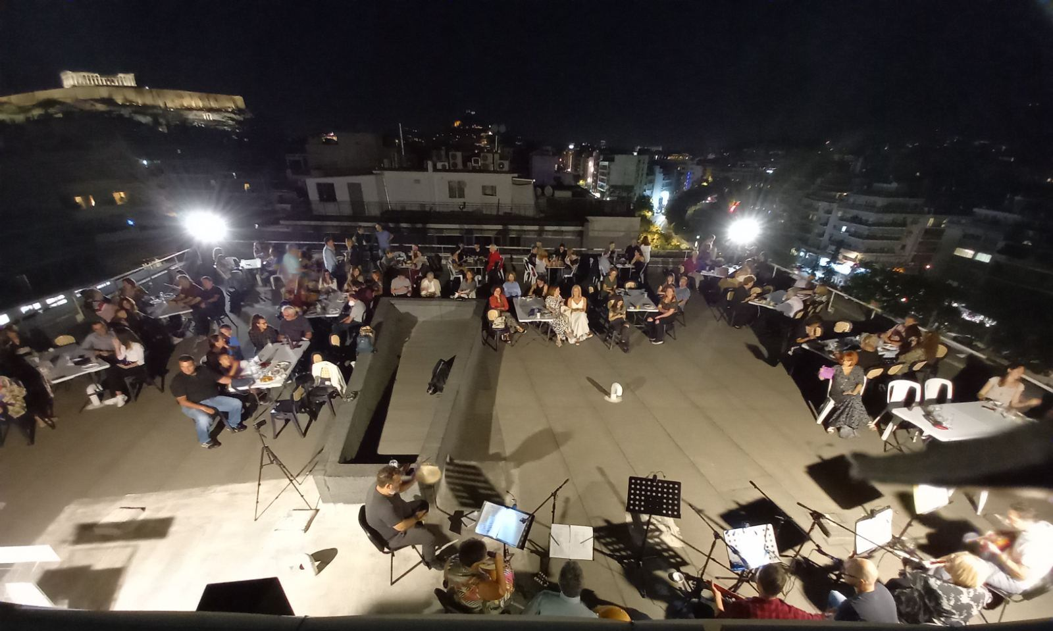
Η πρόεδρος στην σύντομη ομιλία της στάθηκε στον αγώνα «μετ’ εμποδίων» που δίνουν τα παιδιά μας -είτε πέτυχαν στις πανελλαδικές εξετάσεις είτε όχι- για να αποκτήσουν ένα εφόδιο για δουλειά και ζωή με δικαιώματα και αξιοπρέπεια. Στον αγώνα που δεν σταματάει με την εισαγωγή στο Πανεπιστήμιο ή σε άλλη σχολή. Στον καινούργιο αγώνα, που ξεκινάνε οργανωμένα μέσα από τους Συλλόγους τους, για τη διεκδίκηση δωρεάν σπουδών με δικαιώματα, για να δίνουν ολοκληρωμένα το επιστημονικό ή τεχνικό αντικείμενο και να οδηγούν σε πτυχίο με επαγγελματικά και εργασιακά δικαιώματα. Για να διεκδικήσουν χρηματοδότηση για σύγχρονα συγγράμματα, εργαστήρια, αθλητικές και πολιτιστικές υποδομές, για δωρεάν σίτιση και στέγαση, ενάντια στην Πανεπιστημιακή Αστυνομία που σκοπό έχει να καταστείλει τις διεκδικήσεις τους και να εμποδίσει την απερίσπαστη διακίνηση των ιδεών, ως απαραίτητο κριτήριο για την πρόοδο του λαού.
Αυτό το κάλεσμα απηύθυνε και η φοιτήτρια και Πρόεδρος του Συλλόγου της Φιλοσοφικής Σχολής Χρύσα Λεμπέση στον σύντομο χαιρετισμό της προς τους επιτυχόντες στα Πανεπιστήμια, η οποία έκλεισε την ομιλία της με τη ρήση του επαναστάτη Τσε Γκεβάρα... «Η ελευθερία δεν κερδίζεται με ένα χέρι που ζητιανεύει, αλλά με μια υψωμένη γροθιά»!
Συγκινητική στιγμή της εκδήλωσης ήταν και η τίμηση τριών συνδικαλιστριών συναδέλφων, της Αγάκου Βάντας, της Ακούλογλου Κατερίνας και της Γκάνιου Κατερίνας, που συνέβαλαν ενεργά όλα τα χρόνια στον αγωνιστικό προσανατολισμό του Συλλόγου μας και που πρόσφατα συνταξιοδοτήθηκαν. Μαζί με την απονομή μιας τιμητικής πλακέτας δόθηκε και το στίγμα της συνέχισης της αγωνιστικής και περήφανης στάσης ζωής, από άλλο μετερίζι, μέσα από το συνταξιουχικό κίνημα.
Τέλος για άλλη μια φορά το Μουσικό Σχήμα του Συλλόγου, μας έκανε περήφανους για το μελωδικό μουσικό αποτέλεσμα της συνεργασίας τους. Τους καμαρώσαμε και για την ανιδιοτελή προσφορά τους να «ντύνουν» μουσικά όλες τις εκδηλώσεις του Συλλόγου.

